第３号 2010年10月 発行：十三市民病院 広報委員会

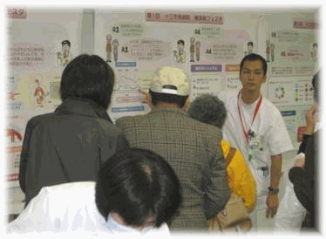
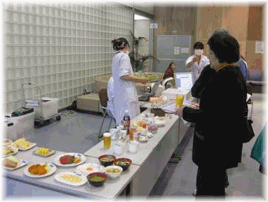

糖尿病は身近な病気です．糖尿病にならないために，また，糖尿病があっても元気でいきいき生活できるように，みんなで楽しく学びましょう！ご家族様，御友人もお誘いあわせのうえ，ご参加ください！お待ちしています！
１１月１４日は世界糖尿病デーです

十三市民病院 糖尿病ケア委員会

❏赤ちゃんにやさしい病院(ＢＦＨ：Baby Friendly Hospital) （その２）

前回は、出生直後からの授乳によってお母さんの脳の中で分泌されるオキシトシンというホルモンに関するお話をしましたが、もう一つの仕組みとしてミラーニューロンの働きがあります。ヒトの赤ちゃんは出生後１時間もすれば、母親の顔の表情をまねることができます。言葉にはなりませんが声にも反応して声を返します。これが母子間のコミュニケーションの基礎になります。赤ちゃんにやさしい病院では、赤ちゃんがお母さんに魔法をかけるお仕事の邪魔をしないようにしつつ母子を支えることを大切にしています。

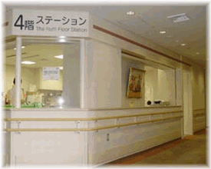
当院の周産期病棟の特徴は、赤ちゃんの泣き声を聞くことが少ないことです。出生直後の健常な赤ちゃんは、お母さんに抱かれていれば泣きません。赤ちゃんが泣くのは、お母さんから離された時です。お母さんには、授乳のタイミングについて、「泣く前に赤ちゃんの空腹のサインをみて授乳してください。」と話しています。泣いてからの授乳を続けると、赤ちゃんは泣くことが母乳を得るのに不可欠だと覚え込んでしまい、どんどん泣くようになってしまうからです。泣く前に赤ちゃんの空腹のサインを読み取って授乳できれば赤ちゃんは泣くこともなく、泣くことによって無駄なエネルギーを使って低血糖を引き起こすことを防ぐことができます。

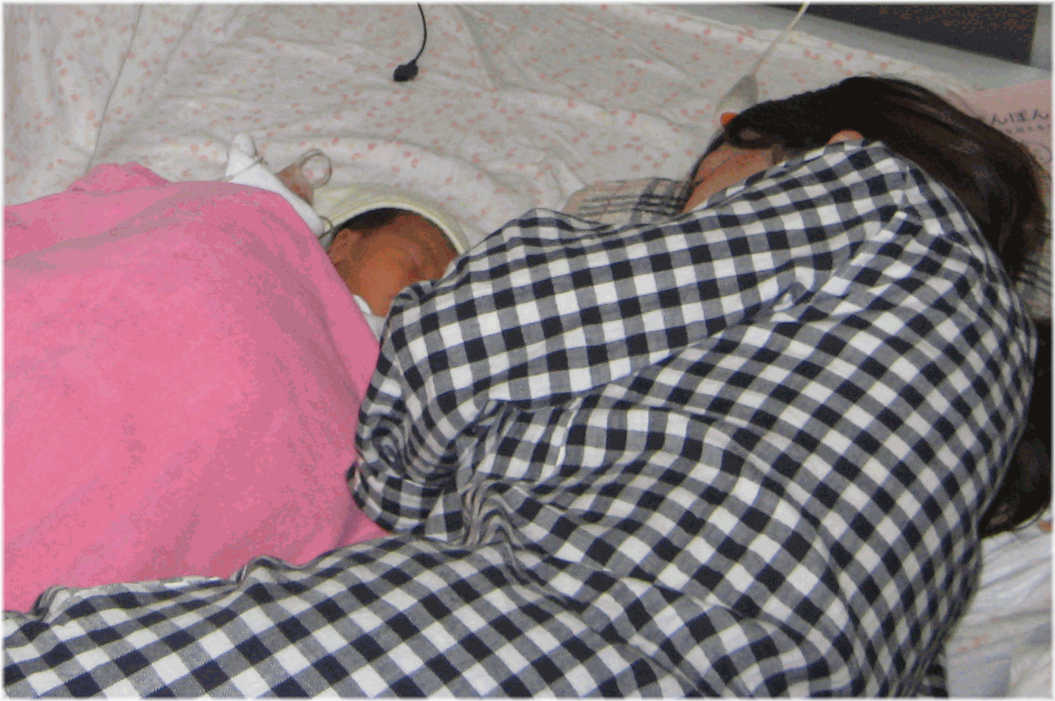
当院で生まれた赤ちゃんの約80％は、１ヵ月間、ほぼ母乳だけで育っています。残りの20％は混合栄養です。母乳育児を支える「赤ちゃんにやさしい病院」の環境の中で過ごした母子は、結果として混合栄養や人工栄養だけになったとしても、その後の子育てにとって大切な母子関係を築くことができます。お母さんから愛され守り育てられる赤ちゃんの心の中に、この世に生まれたことを歓迎され、安心や信頼や自信といった基礎が築かれ、困難に挫けることなく有意義にその後の人生を送ることを願って、私たちはお母さんと赤ちゃんを支えてまいります。
十三市民病院 小児科副部長 平林 円

❏おなかの脂肪を減らして健康寿命を延ばそう！！

- はじめに
日本は平均寿命が男性79.59歳、女性86.44歳と有数の長寿国です。また65歳以上が全人口の20％を占め高齢化が進んでいます。それに伴い介護を必要とする者は約350万人、このうち寝たきり（要介護5）者数は約52万人となっています。介護を必要としない自立した生存期間のことを健康寿命と言います。元気で長生きするために、この健康寿命と平均寿命の差を縮めることが望まれます。寝たきりの原因の3分の1は脳血管障害です。また認知症の原因の3割以上は脳血管障害が原因です。脳血管障害の原因となる糖尿病、高血圧、高脂血症などの生活習慣病の発症を防ぐためには、これらの疾患の上流にあるメタボリックシンドローム（不適切な生活習慣により、内臓脂肪が蓄積し動脈硬化の危険因子が集まり、動脈硬化性疾患が起こりやすくなった状態）を予防・改善することが必要です。

- 内臓脂肪型肥満がメタボリックシンドロームの原因
肥満には２種類のタイプがあります。内臓の周りに脂肪が蓄積する内臓脂肪型（リンゴ型）肥満と下腹部、腰まわり、おしり、太ももの皮下に脂肪が蓄積する皮下脂肪型（洋ナシ型）肥満です。このうちメタボリックシンドロームを引き起こしてくるのは内臓脂肪型肥満です。内臓脂肪蓄積状態において脂肪から分泌される生理活性物質（アディポサイトカイン）の産生・分泌異常が、メタボリックシンドロームの発症、進展に深くかかわっていると言われています。

- メタボリックシンドロームをきたす生活習慣とは？
過食、脂肪・飽和脂肪酸の過剰摂取、蔗糖・果糖の過剰摂取、塩分の過剰摂取、アルコール多飲、食物繊維摂取不足、食行動異常、運動不足、喫煙、心理社会的ストレスなどがあげられます。

- メタボリックシンドロームを予防するには？
メタボリックシンドロームをきたす生活習慣をひとつずつ改善していくことが大切です。メタボリックシンドロームそのものは自覚症状が少ないため、重病という認識がないまま病状が進行し、脳血管障害を突然発症することになります。脳血管障害を予防するためには、メタボリックシンドロームの上流にある内臓脂肪の蓄積を減らすことが肝要です。体重を5％減らすことにより内臓脂肪面積は20%減少すると言われています。

十三市民病院 糖尿病内科部長 山田明子

❏結石破砕装置 新機種導入しました！！

本年９月に体外衝撃波による結石破砕装置（ドルニエリソトリプターデルタⅡ）を新たに更新致しました。
これまで対応に苦慮していました骨盤部尿管の結石に対しても今回の機器更新により十分に対応することが可能となりました。尿路結石が疑われる患者さまは当院泌尿器科にて受診下さい。

（同機器による診療の様子）

十三市民病院 泌尿器科部長 河野学
★ 患者さまへのお知らせ ★

十三健康かわら版  発行：十三市民病院 広報委員会 | 〒532-0034 大阪市淀川区野中北2-12-27  TEL：06-6150-8000 FAX：06-6150-8680

